＜ご入力時の注意＞
■「静岡2008.sty」に搭載されている「職員名簿」をご利用いただく際の注意点

1.「職員名簿」書式を作成される場合は、「行政書士電子申請支援システム 建設業統合版」の「職員名簿」入力画面にてデータ入力していただく必要があります。
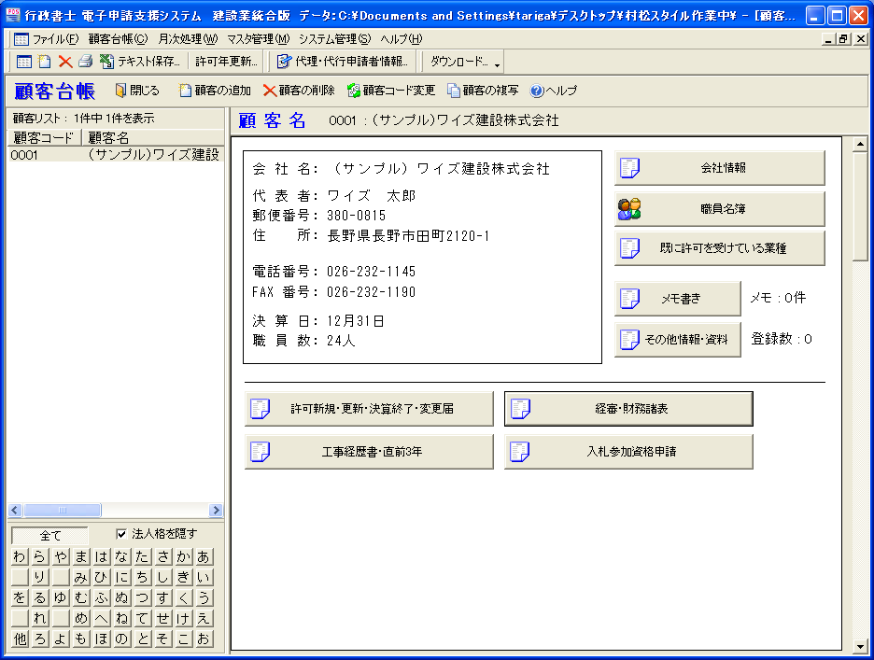
顧客名をクリックします。
［職員名簿］ボタンをクリックします、

2.「職員名簿」は、職員名簿に登録されている全ての職員が参照されますので、必要事項をご記入下さい。
